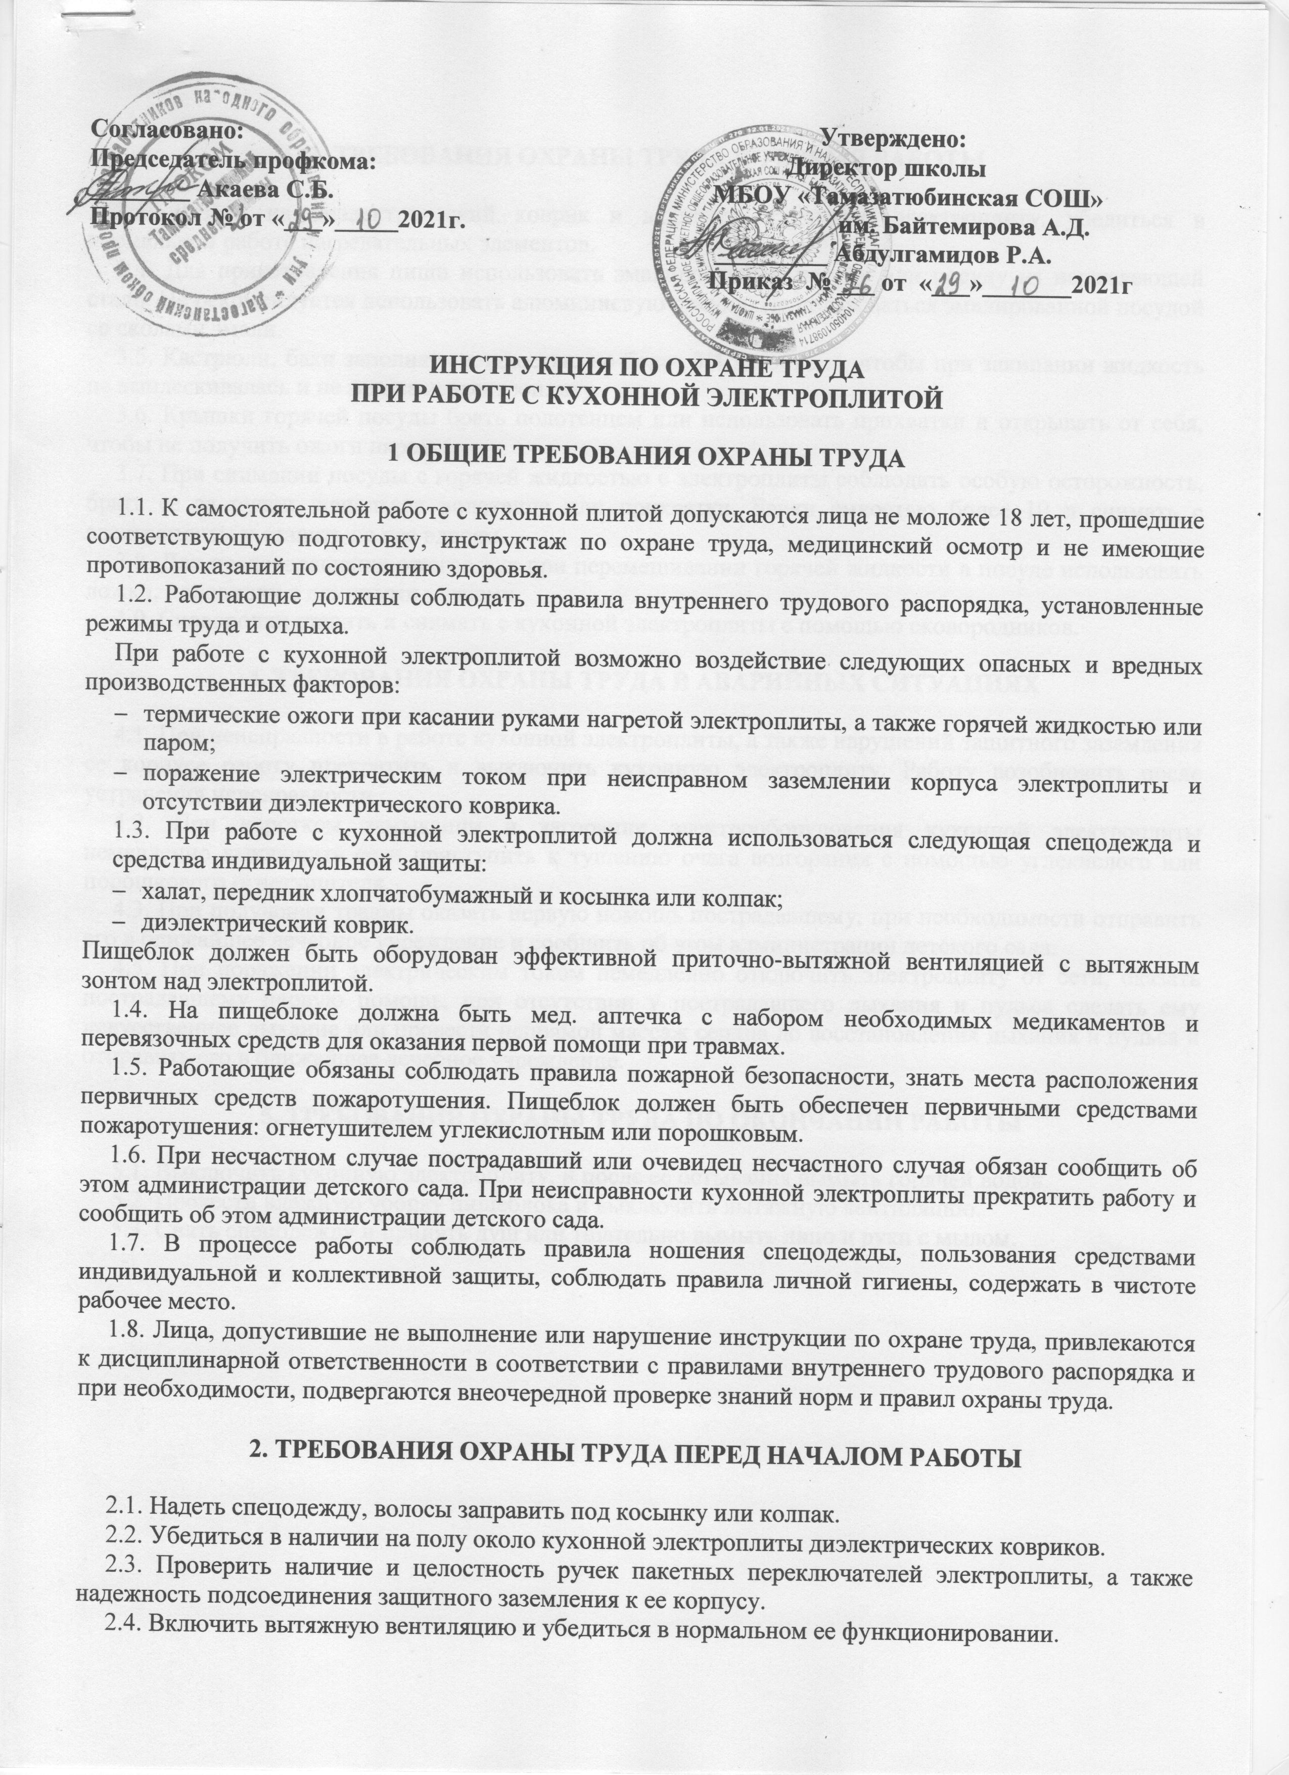

3. ТРЕБОВАНИЯ ОХРАНЫ ТРУДА ВО ВРЕМЯ РАБОТЫ

3.1. Встать на диэлектрический коврик и включить кухонную электроплиту, убедиться в нормальной работе нагревательных элементов.
3.4. Для приготовления пищи использовать эмалированную посуду или посуду из нержавеющей стали. Не рекомендуется использовать алюминиевую посуду. Не пользоваться эмалированной посудой со сколами эмали.
3.5. Кастрюли, баки заполнять жидкостью не более 3/4 их объема, чтобы при закипании жидкость не выплескивалась и не заливала электроплиту.
3.6. Крышки горячей посуды брать полотенцем или использовать прихватки и открывать от себя, чтобы не получить ожоги паром.
3.7. При снимании посуды с горячей жидкостью с электроплиты соблюдать особую осторожность, брать ее за ручки, используя полотенце или прихватки. Банки емкостью более 10 л снимать с электроплиты и ставить на нее вдвоем.
3.8. Для предотвращения ожогов рук при перемешивании горячей жидкости в посуде использовать ложки, половники с длинными ручками.
3.9. Сковородки ставить и снимать с кухонной электроплиты с помощью сковородников.

4. ТРЕБОВАНИЯ ОХРАНЫ ТРУДА В АВАРИЙНЫХ СИТУАЦИЯХ

4.1. При неисправности в работе кухонной электроплиты, а также нарушений защитного заземления ее корпуса работу прекратить и выключить кухонную электроплиту. Работу возобновить после устранения неисправности.
4.2. При коротком замыкании и загорании электрооборудования кухонной электроплиты немедленно выключить ее и приступить к тушению очага возгорания с помощью углекислого или порошкового огнетушителя.
4.3. При получении травмы оказать первую помощь пострадавшему, при необходимости отправить его в ближайшее лечебное учреждение и сообщить об этом администрации детского сада.
4.5. При поражении электрическим током немедленно отключить электроплиту от сети, оказать пострадавшему первую помощь, при отсутствии у пострадавшего дыхания и пульса сделать ему искусственное дыхание или провести непрямой массаж сердца до восстановления дыхания и пульса и отправить его в ближайшее лечебное учреждение.

5. ТРЕБОВАНИЯ ОХРАНЫ ТРУДА ПО ОКОНЧАНИИ РАБОТЫ

5.1. Выключить кухонную электроплиту, и после ее остывания вымыть горячей водой.
5.2. Провести влажную уборку пищеблока и выключить вытяжную вентиляцию.
5.3. Снять спецодежду и принять душ или тщательно вымыть лицо и руки с мылом.

ЛИСТ ОЗНАКОМЛЕНИЯ
с инструкцией по охране труда |  | при работе с кухонной электроплитой
Инструкцию изучил и обязуюсь выполнять:
№ п/п | Ф.И.О. | Должность | Дата | Подпись

